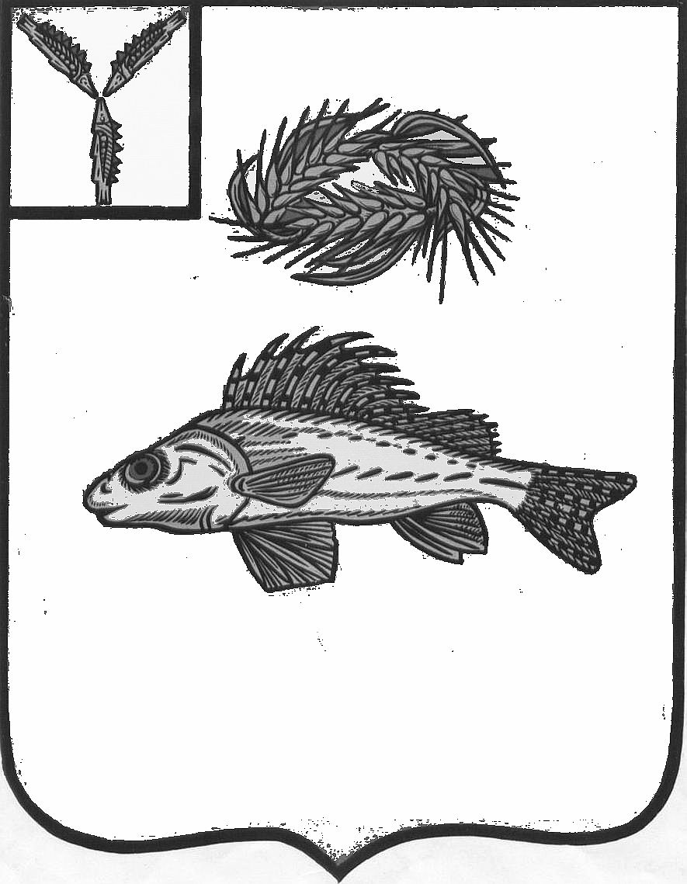

АДМИНИСТРАЦИЯ
АНТОНОВСКОГО МУНИЦИПАЛЬНОГО ОБРАЗОВАНИЯ
ЕРШОВСКОГО МУНИЦИПАЛЬНОГО РАЙОНА
САРАТОВСКОЙ ОБЛАСТИ
_______________________________________________________________________

ПОСТАНОВЛЕНИЕ

от 25.06.2025 г. № 31

Об отмене постановления администрации
Антоновского муниципального образования
Ершовского района Саратовской области № 29 от 19.06.2025 г.

Руководствуясь Уставом Антоновского муниципального образования Ершовского района, администрация Антоновского МО Ершовского района

ПОСТАНОВЛЯЕТ:

- Отменить постановление администрации Антоновского муниципального образования Ершовского района № 29 от 19.06.2025 г. «Об утверждении Порядка отчуждения древесины, полученной из срубленных, спиленных, срезанных стволов деревьев, произрастающих на земельных участках (их частях) или землях, находящихся в муниципальной собственности Антоновского муниципального образования Ершовского муниципального района Саратовской области».
2. Постановление вступает в силу с момента официального обнародования.

3. Разместить настоящее постановление на официальном сайте администрации Антоновского муниципального образования Ершовского МР в сети «Интернет».

Глава муниципального образования В.В. Прохоренко

